В России выросло число погибших из-за несоблюдения мер безопасности на льду

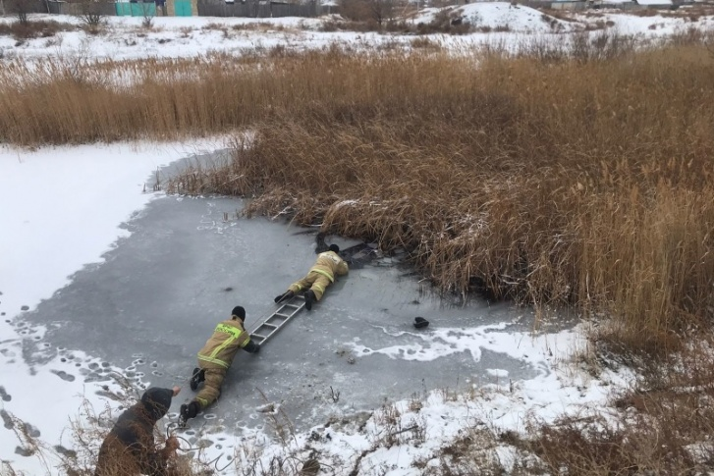

В 2020 году на российских водоемах из-за нарушения правил безопасности на льду погибли 139 человек. При этом в 2019 году было зафиксировано 102 подобных случая, а в 2018 – всего 70. Таким образом, рост числа смертельных исходов из-за несоблюдения мер безопасности на льду в 2020 году составил 36%. Основными причинами трагедий на акваториях в зимний период являются выезд граждан на лед на различных транспортных средствах, выход на лед для отдыха и рыбалки, использование необорудованных ледовых переправ.
По информации спасателей, прошедшей зимой по всей стране было выявлено 39 незарегистрированных ледовых переправ, всего же в стране работало 1043 ледовые переправы. Места несанкционированного выхода и выезда людей на лед регулярно выявляются в ходе рейдов и патрулирования водоемов.
В 2020 году на водоемах Курской области в результате провалов под лед погибло 4 человека, включая 2 детей. Двое детей провалились под лед и утонули в Челябинской области. Трагедия произошла в воскресенье, 14 ноября 2021 года, на реке Сынтасты в поселке Бреды. Спасатели в трех метрах от берега достали из воды тела двух мальчиков девяти-десяти лет. Свидетелем стал мужчина — житель поселка, который вышел на берег рыбачить. Недалеко от берега, в полынье, он увидел детей и позвонил в экстренные службы. При выяснении обстоятельств установлено, что дети гуляли по неокрепшему льду без присмотра взрослых.
Уважаемые жители Медвенского района!
Чтобы избежать подобных чрезвычайных происшествий на территории Медвенского района, сохранить Ваши жизни и жизни Ваших детей, необходимо неукоснительно выполнять следующие правила:
- родители не отпускайте детей на лед без присмотра, не выходите на тонкий, неокрепший лед. Безопасным для человека считается лед толщиной не менее 10 см. Прочность льда можно определить визуально: лед голубого цвета- прочный, белого- прочность его в два раза меньше, серый, матово-белый или с желтоватым оттенком- лед ненадежен;
-не собирайтесь группами на отдельных участках льда;
-не приближайтесь к промоинам, трещинам, прорубям на льду;
-не скатывайтесь на санках, лыжах с крутых берегов на тонкий лед;
-не переходите водоем по льду в запрещенных местах.
* Помните! Передвижение по льду в местах, обозначенных запрещающими знаками, влечет наложение на граждан административного штрафа.
-не выходите на лед в темное время суток при плохой видимости;
-не выезжайте на лед на мотоциклах, автомобилях вне переправ;
-при подледной рыбалке ЗАПРЕЩАЕТСЯ: пробивать рядом много лунок; скапливаться большими группами на одном месте; располагаться у края льда.
В случае провала льда под ногами необходимо действовать быстро и решительно, широко расставить руки, удержаться на поверхности льда, без резких движений стараться выползти на твердый лед, а затем, лежа на спине или груди продвигаться в сторону, откуда пришел, одновременно призывая на помощь.
При оказании помощи провалившемуся под лед опасно подходить к нему близко. К пострадавшему нужно приближаться лежа, с раскинутыми в сторону руками и ногами, для оказания помощи следует использовать доски, лестницы, шесты, веревки. багры. Если этих средств нет под руками, то два- три человека ложатся на лед и цепочкой продвигаются к пострадавшему, удерживая друг друга за ноги, а первый подает пострадавшему ремень, одежду и т.п.
При чрезвычайных ситуациях звонить:
Единая служба спасения: 101, с мобильного: 112

Начальник МКУ « Отдел по вопросам ГО и ЧС Медвенского района Курской области» О.А.Синьков

